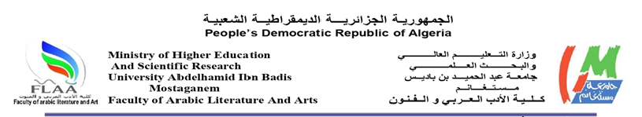**الرقم : 110 / ق .د. أ .ع /ق.د.ل.غ/ ك أ ع ف/ ج م/2020 مستغانم يوم:17/11/2020**

**توقيت الامتحانات الاستدراكية**

**يوم الخميس 19/11/2020**

|  |  |  |  |  |  |
| --- | --- | --- | --- | --- | --- |
| المستوى | القاعة | التوقيت | | | |
| 8:30/9:30 | 9:30/10:30 | 10:30/11:30 | 11:30/12:30 |
| السنة الثالثة  دراسات أدبية | ق05 | المسرح المغاربي  أ.بويش منصور | الأدب الشعبي المغاربي  د.بوشفرة نادية | النص الشعري المغاربي  د.قطاي حليمة | النص السردي المغاربي  د.علام حسين |
| السنة الثالثة  دراسات لغوية | ق02 | اللسانيات الحاسوبية أ.بن عمارة محمد | التطبيق الصرفي  د.براهيم بلقاسم | التطبيق النحوي  د.مجاهد عبد القادر | التعليميات التطبيقية  د.بوطيبة جلول |
| السنة الثانية  الشعبة الأدبية | ق09 | النص الأدبي المعاصر  د.بن زورة عبد الرحمن | النقد العربي المعاصر  د.زيتوني كريمة | علم النحو  د.بن سكران حفيظة | لسانيات تطبيقية  أ.قرين كمال |
| السنة الثانية  الشعبة اللغوية | ق13 | النص الأدبي المعاصر  أ.منور عائشة | علم النحو  د.زيار فوزية | النقد العربي المعاصر  د.بحوص نوال | اللسانيات التطبيقية  د.بوكربعة تواتية |
| السنة الأولى جذع مشترك | مد1 | النص الآدبي القديم  (ف1+2+3+4+5+9) د.هشماوي | علم النحو  (ف:1+2+3+4+5)  د.بن مصطفى | فقه اللغة  (ف:1+2+3+4+5) ا.بلاش | النقد الأدبي القديم  (ف:1+2+3+4+5) د.حطاب طانية |
| مد2 | النص الآدبي القديم  (ف6+7+8+10) أ.بخضرة | علم النحو  (ف:6+7+8+10)  د.بن دحان عبد الوهاب  (ف:9/أ.مرنيز) | فقه اللغة  (ف:6+7+8+10) د.بن قابلية  (ف:9:ا.لزرق نورة) | النقد الأدبي القديم  (ف:6+7+8/ د.بوزيد)  (ف:9+10/ د.شرفاوي) |

رئيس قسم الدراسات اللغوية رئيس قسم الدراسات الأدبية والنقدية

د.عبد الله معمر د.المكروم سعيد